
GROUPE OFFICE CHERIFIEN DES PHOSPHATES
PÔLE MINES
DIRECTION DES EXPLOITATIONS MINIERES DE KHOURIBGA
DIRECTION PRODUCTION MINIERE
SERVICE PMK/PC/LE 316 DAOUI


RAPPORT DE STAGE

ETUDE CRITIQUE DES PERFORMANCES DU PARC MATERIEL

Préparé par : ADIL BOUCHRAI

Parrain de stage: Mr.SAID BOUTBHIRT

Encadré par : Mr.ERROUHA



A l’occasion de fin de stage, je tiens tout d’abord à faire l’état de mes remerciements les plus vifs à mes enseignant de leur efforts qu’ils ont fournit durant la période de formation qui a enrichie mes connaissances théoriques et pratiques.
Je voudrais bien exprimer ma gratitude la plus profonde aux responsables qui ont sacrifié un temps précieuse en vue d’orienter ma réflexion et qui ont mis à ma disposition tous les documents nécessaires à la réussite de mon stage on commençons par Mr. L’ingénieur BOUTABHIRT Saïd, Le chef d’atelier Mr. BOUBAKRI Mohammed, les chefs responsables Mr. HAMMOU Ou Ali ,Mr. EL AZHAR qui ont été ma boussole au sein du service.
Enfin je ne terminerai pas sans exprimer ma reconnaissance à tout les personnels du service électrique PMK / PC / LE-316, et à travers eux toute personne qui m’ont donné au prêt ou de loin un coup de main pour la reussite de ce stage.

Il est bien entendu qu’une formation donnée ne pourrait être complète qu’après avoir effectue un exercice pratique. C’est dans ce cadre les responsables de la formation ont nous appeler a effectuer un stage. Ceci constitue une occasion de formation et d’apprentissage qui sert à enrichir les connaissances acquises
Le service dans le quel j’ai effectué mon stage est sidi daoui ( point A) qui a un rôle important dans la découverte de phosphate où il assure une production importantes à l’aide des machines et des camions de grande capacité.
C’est pour cette raison que la disponibilité du parc matériel doit être amplement à son maximum en réduisant les temps d’arrêts du parc matériel
Mon rapport de stage est divisé en quatre parties. Dans la première partie, on présentera le groupe Office Chérifien des Phosphates la seconde partie est l’étude des machines et leurs rôle dans le processus d’extraction des phosphates. La troisième partie sera l’étude et l’analyse des arrêts électriques et finalement trouver des actions pour améliorer la disponibilité du parc matériel.

I- HISTORIQUE :

Crée par le dahir de l’OCP détient le monopole de la recherche, de l’exploitation, de la valorisation de la commercialisation des statuts de 7 août 1920, phosphates de leurs dérivées.
La découvert des premiers gisements dans la zone de KHOURIBGA et plus précisément dans la région de OULED ABDOUNE est en février 1912. Mais l’exploitation effective n’a commencé qu’en février 1921 dans la région de OUED ZEM. Ce n’est qu’en 30 juin 1921 que le premier train sur voie large de 1.60 m a été chargé est dirigé vers le port de CASABLANCA. Un mois après l’exploitation a commencé par voie maritime.
Depuis lors, les besoins mondiaux en phosphates ont fait de l’OCP une entreprise qui jusqu ‘a nos jours n’a cessé de grandir et pour se maintenir face à la concurrence des autres pays producteurs des phosphates et dérivés, il se modernise, se développe continuellement et s’affirme comme le leader du marché mondial des phosphates.
En effet l’OCP est le premier exportateur est troisième producteur mondial après les Etats-Unis et l’ex-URSS.
Vers l’année 1975 l’OCP s’est organisé en groupe qui comporte l’OCP et les filiales.
Ce groupe est géré par plusieurs directions coiffées par une direction générale dont le siége social à CASABLANCA.

II- MISSION :

La mission de l’OCP peut être résumée dans les deux points suivants :
Extraire les phosphates bruts, les traiter pour rendre marchands et les commercialiser.
Valoriser une partie de la production de phosphate dans les usines chimique soit sous forme d’acide phosphorique, ou sous forme d’engrais.

III- STATUT JURIDIQUE DE L’OCP :

Le groupe OCP est une entreprise semi-publique sous contrôle de l’état, mais elle agit avec le même dynamisme et la même souplesse qu’une grande entreprise privée servant à l’état marocain tout les droit de recherche et d’exploitation des phosphates, gérée par un directeur est contrôlé par un conseil d’administration présidé par le premier ministre. La gestion financière est séparée de celle de l’état.
Le groupe OCP est inscrit au registre de commerce et soumis sous le plan fiscal aux même obligations que n’importe qu’elle entreprise privé (impôt sur les salaires, sur les
Bénéfices, taxes sur l’exportation…), et chaque année, le groupe OCP participe au budget de l’état par versement de ses dividendes.

IV- ORGANIGRAMME DU GROUPE OCP :

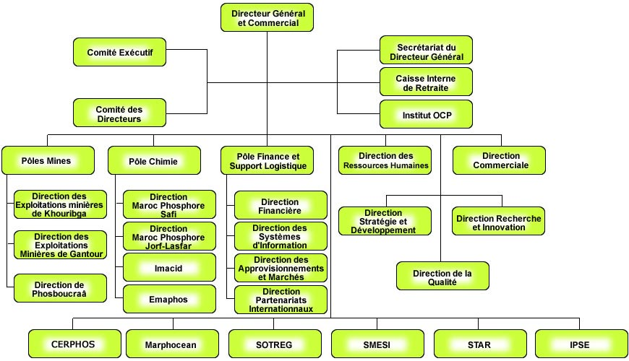

V- FILIALES DU GROUPE OCP:

Dans le but de répondre aux besoins d’étude et de présentations liées à l’exploitation et au développement, le groupe OCP dispose d’entités spécialisées notamment :

-CERPHOS : (centre d’étude de recherche des phosphates minéraux), doté de laboratoire et d’unités d’essais pilote.
-SMESI : (société marocaine d’étude spéciale et industrielle), entreprise d’ingénieries et de réalisations industrielles.
-FERTIMA : (Société marocaine des fertilisants), opérant dans le secteur de l’approvisionnement du pays en engrais du Maroc chimie et d’importations. Cette société est prévue d’être privatisée, déjà 30% de sa capitale sont introduit en bourse.
-MARPHOCEAN : Entreprise maritime spécialisée en particuliers dans le transport de l’acide phosphorique.
-STAR : (Société de transport d’affrètements réunis), travaillant dans le domaine du courtage des affrètements maritimes.
-SOTREG : (Société de transport régional), chargée du transport du personnel du groupe OCP.
-IPSE : Institut de promotion socio-éducative.
Depuis 1975, l’ensemble de ces entités et filiales est intégré sur le plan organisationnel, dans une structure de groupe, appelée groupe OCP, et comprend également MAROC PHOSPHORE (y compris MAROC CHIMIE, absorbée par MAROC PHOSPHORE ), et PHOSBOUCRAA.

- LES ETAPES D’EXTRACTION DU PHOSPHATE :
1. FORATION :
  - définition :
Elle consiste à forer des troues de diamètres 9’’ = 228 mm, ce choix permet d’avoir une énergie importante dégagée par l’explosif. Ces derniers
Serviront des loges pour les charges explosives, et leur profondeur dépend de celle du niveau phosphaté.
b) Principe de foration :
Il s’agit d’enfoncer une tige dans le sol et de la retirer jusqu’à atteindre le niveau voulu. Il y a des sondeuses électriques BUSYRUS-ERIE 45 R pour les terrains stériles surmontant la première couche.

2. SAUTAGE :
Cette opération consiste à mettre l’explosif dans les trous de foration et procédé au tir.
L’explosif utilisé dans le les mines à ciel ouvert de KHOURIBGA est l’Amonix composé de
nitrate d’ammonium 94% et de fuel 6%.

3. DECAPAGE :
Le décapage sert à enlever les morts terrains pour découvrir les couches phosphatées. On distingue plusieurs modes de décapage suivant la hauteur des recouvrements :
Décapage par dragline pour les hauts recouvrements
Décapage par bulldozers pour les bas recouvrements.
Chargement et transport : en cas d’impossibilité de cassement.

4. DEFRUITAGE :
Il s’agit de prendre le fruit qui n’est que le phosphate. Les couches minces sont aménagées par les bulles puis chargées par des chargeuses, tandis que les couches épaisses chargées par les draglines.

5. TRANSPORT :
Le transport vers les trémies d’épierrage et criblage est assuré par des camions de capacité de 110 t et de 170 t.
L’affectation des camions aux machines obéit au principe qu’aucune machine (pelle ou dragline) ne soit en arrêt sauf en cas de panne en plus des paramètres suivants :
Rendement des machines et camions (heurs continue de travail pour les machines et le nombre de voyage pour les camions)
Cycle des machines et camions.

LIEU DE STAGE

Mon stage pratique a été effectué au service PMK/PC/LE 316 qui a pour mission la maintenance (entretien, dépannage et révision) des machines engins du chantier. Suite à un planning annuel d’Entretien Prévisionnel Systématique (EPS).
Le service PMK/PC/LE 316 est géré par l’ingénieur chef de service et le chef d’atelier qui coiffe trois sections :
- Section machines
La section machine a pour rôle l’entretien préventif systématique (EPS) des organes électriques et la mise en conformité des circuits électriques.
- Section engins : a pour rôle l’entretien des engins tous qui est organes électriques et la mise en conformité des circuits électriques.
- Section réseau : a pour rôle la distribution de l’énergie dans le chantier, la maintenance des postes fixes et semi fixes, la maintenance des lignes et la réparation des câbles de chantier
Elles travaillent également en collaboration avec la section préparation pour tous ses besoins matériels et logistiques.

- LA MACHINE P&H 2300 :

  - PRESENTATION GENERALE DE LA MACHINE :

La P&H est une excavatrice de mine .Elle sert pour le chargement du phosphate sur des camions de grande capacité (60, 100, 170 tonnes).C’est une machine de type pelle mécanique dont l’alimentation est électrique. Le poids total de la P&H 2300 en état de marche (dans l’option à chenilles de 70 pouces de largeur) est de 533.887 Kg.La capacité du godet est de 16,8 m3 .Ainsi, la machine peut soulever une charge utile d’une trentaine de tonnes de phosphate.

Cette pelle est conçue est construis par la firme américaine Harnischfeger. Elle fut livrée est montée à KHOURIBGA en 1980. L’O.C.P dispose de deux P&H 2300 qui sont mise en service dans l'exploitation à ciel ouvert une à SIDI DAOUI et une deuxième à SIDI CHENANE.

PRINCIPALES PARTIES DE LA P&H 2300 :

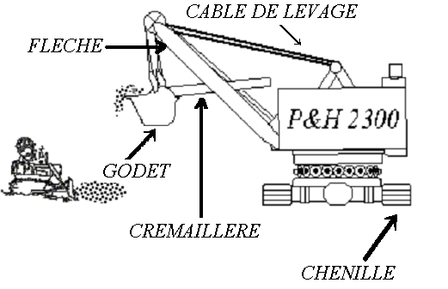

Partie inférieure (ou fixe):
Reposant sur deux grandes chenilles, elle supporte toute la machine et permet son déplacement d’un endroit à l’autre .Une fiche PLM encastré y est fixée pour le raccordement du câble d’alimentation électrique. Quatre anneaux concentrique, sur les quelle frottent des sabots solidaire de la partie tournante, permettant d’acheminer l’énergie électrique vers cette dernière. L’ensemble d’un moteur électrique, d’un système de transmission et d’un dispositif de braquage constitue l’organe de traction qui permet le déplacement de la machine.

Partie supérieure (ou tournante):

Elle peut pivoter d’un angle de 360° autour de l’axe de la machine. Elle comprend la salle de la machine ou sont installés :

- Les convertisseurs d’énergie (transformateurs et redresseurs),
- L'armoire de commande,
- L'armoire de protection,
- L'armoire de compensation de l’énergie réactive,
- Les modules de régulation,
- Les éléments de commande de puissance,
- Les moteurs d’orientation,
- Les moteurs de levage,
- Les auxiliaires assurant la ventilation, le pompage,…etc.,

Dans ce même compartiment, on trouve aussi les dispositifs de commande de l’éclairage intérieure et extérieure. La cabine de l’opérateur contient un tableau de commande, plusieurs panneaux de signalisation, deux manipulateurs pour piloter la machine.

Bras de levage ou flèche :

La flèche est tenue redressés par un ensemble de câble fixé sur le haut de la machine. A son sommet, une poulie permet d’acheminer les câbles de levage du godet. Le moteur de cavage est aussi directement installé sur la flèche. Il permet via un système de transmission de déplacer une crémaillère fixé au godet, ce qui permet de le pousser ou de le ramener vert la machine.
Démarrage :
Le démarrage des P&H2300 s’effectue en actionnant le bouton « START » qui met en action les relais, ils s’excitent l’un après l’autre pour assurer l’asservissement des protections et les démarrages des auxiliaires. Quand le contacteur MTC est excité, les convertisseurs se trouvent sous une tension alternative triphasée de 600 v – 50 Hz et ils sont prêts à être commandés pour alimenter les induits des moteurs.
Ce contacteur sous vide ( MTC ) connecte le primaire du transformateur principal au réseau 5.5KV.

110V
MTCR
195 Ω
MTC
MTC

Quand le relais MTCR se ferme la varistance se court-circuite et le courant traversant ce relais MTC augmente ci qui crée la force portante qui actionne la partie mobile du circuit magnétique, par conséquent le contact MTC s’ouvre et il met une résistance d’économie d’énergie en série avec la bobine pour limiter le courant qui la traverse. Et le courant s’établit dans le primaire du transformateur principal.

- Système utilise dans la p&h :

Dans la P&H, la variation de vitesse est effectuée par la commande de deux convertisseurs statiques (redresseurs) alimentant le moteur électrique un pour l’induit l’autre pour l’inducteur :
Schéma synoptique :

Contrôle d’induit

Contrôle de champs
Référence
Contre réaction tension
Contre réaction courant
M

Courant de contre réaction If
Référence If
Ia
If

- Les mouvements de la MACHINE :

- Déplacement (translation) :

Il est assuré par un moteur asynchrone localisé dans la partie inférieure de la machine, il entraîne à travers un système de transmission et de braquage des chenilles.

- Orientation :

C’est le pivotement de la partie supérieure par rapport à la partie fixe. La rotation se fait dans les deux sens dans un angle de 360° et elle est assurée par deux moteurs.

- Cavage -retrait :

Le cavage est l’opération qui consiste à enfoncé le godet dans le tas de phosphate afin qu’il se remplisse .Le retrait étant l’opération inverse qui consiste donc à ramener le godet vers la machine .Le moteur de cavage est installé sur le bras de levage .Le mouvement est transmis crémaillère via un système poulies courroie.

- Levage :

Il s’agit de soulever ou d’abaisser godet à l’aide d’un câble qui s’enroule ou se déroule auteur d’un tambour entraîné par deux puissants moteurs.

- Installations électriques :

1. Transformateurs :

La P&H 2300 est alimenté encourant alternatif triphasé de 5,5KV par un câble à 5 conducteurs. L’autre extrémité du câble est raccordée à un P.S.F 2,5 MVA 60/5,5 KV.
La connexion du câble à la machine est réalisée par une prise PLM encastrable. L’énergie électrique est ensuit acheminé vers la partie supérieure par un système d’anneaux et de frotteurs. Plusieurs transformateurs situés dans la salle des machines, assurent la conversion de l’énergie.

- Transformateur principal : 1,5 MVA 5500/2 x 600V

Il a deux secondaires et alimente plusieurs ponts redresseurs qui fournissent les courant d’induit des moteurs principaux

- Transformateur d’excitation : 80 KVA

Il délivre plusieurs tensions :

- 5500/180 V : alimenter les inducteurs des moteurs de levage.

- 5500/120 V : alimenter les inducteurs des moteurs d’orientation

- 5500/60V : alimenter les inducteurs des moteurs de cavage et translation.

- Transformateur auxiliaire : 200 KVA

C’est un transformateur à 3 secondaires :

- 5500/440 V 160 KVA : alimenter les moteurs asynchrones de pompage, de pressurisation, de ventilation…etc.

- 5500/240 V 10 KVA : prise de tension
- 5500/110 V 30KVA : relais de commande.
- Transformateur d’éclairage :
C’est un transformateur monophasé 5500/220 V 15KVA .En plus de l’éclairage interne et externe, il alimente aussi les dispositifs de coupure, les bobine des contacteur et les alimentations stabilisées.
2. Auxiliaires :

Plusieurs moteurs asynchrones de moyenne puissance assurent des fonctions auxiliaires .Ces fonctions consiste en l’entraînement de :

- Ventilations des moteurs à courant continu,
- Ventilations de la salle des machines,
- Pompe de lubrifications des réducteurs,
- Pompe de lubrifications des thyristors,
- Compresseur pour l’alimentation des électrovannes des freins,
- Fermeture et ouverture du porte godet.
Fonction | Nbre | Puissance (en Ch.) | Courant absorbé (A)
Ventilateurs moteurs levage | 2 | 10 | 14,5
Ventilateurs moteurs cavage | 1 | 7,5 | 11,5
Ventilateurs moteurs translation | 1 | 1,5 | 2,6
Ventilateurs moteurs orientation | 2 | 4 | 6
Ventilateurs de la salle machine | 2 | 30 | 44
Pompe de lubrification | 1 | 10 | 16
Pompe d’huile de refroidissement | 1 | 15 | 27
Compresseur | 1 | 10 | 14,5
Moteur porte godet | 1 | 15 | 17,2

3. Moteur à courant continu :

Les moteurs à courant continu utilisés dans la P&H 2300 à système Electronique ont deux source d’alimentation indépendante formé par des redresseurs statiques commandés, une pour l’induit et l’autre pour l’excitation séparée.

Induit
Du moteur
Champ
Du moteur

Convertisseur

D’induit

Convertisseur

D’excitation
Séparé

Tableau des caractéristiques des moteurs électriques utilisés :

Mouvement | Nbre | Puissance (en Ch) | IA (A) | Iex (A) | Vitesse  Tr/mn
Levage | 2 | 1140 | 1650 | 130 | 800
Orientation | 2 | 470 | 1200 | 90 | 1025
Cavage | 1 | 360 | 900 | 90 | 1025
Translation | 1 | 380 | 600 | 120 | 1025

4. Convertisseurs du mouvement :

4.1. Circuits d’induits :

Dans la P&H 2300, pour inverser le sens de rotation on inverse le courant d’induit du moteur, à cet effet pour chaque mouvement on trouve deux ponts, un pour le sens direct et l’autre pour le sens inverse,
Pour les mouvements cavage et translation, leurs moteurs sont alimentés par le même pont, Les thyristors sont localisé dans les armoires de convertisseur avec un totale de 48 SCR, est refroidis à l’huile.
4.2. Circuits d’excitations :

Le sens du courant d’excitation est unique.
Pour le convertisseur d’excitation du mouvement levage on trouve à pont à six thyristors. Mais pour les autres Mouvements Orientation et Cavage/ Translation on a des ponts mixte.
Les SCR et diodes sont localisée dans l’armoire de contrôle, est refroidis à l’air.
Le tableau suivant nous donne les caractéristiques d’excitations du mouvement en détails.

Tableaux récapitulatifs des différentes protections :

Protection | Elément protégé | Désignation | Nature | Comportement de la machine
Surcharge instantanée des moteurs DC I>1,5 In | Induit levage, orientation, cavage/translation | QTAH-QTAS-QTAC | Relais électronique | Arrêt immédiat
Surcharge prolongée des moteur DC | Induit levage, orientation, cavage/translation | TTAH-TTAS-  TTAC | Relais thermique  Disjoncteur | Signal sonore continu dans la cabine de conduite  Arrêt
Surintensité instantanée | Primaire transfo principal.  Primaire transfo excitation, éclairage | QTTM | Relais électronique  Fusible 50A  Fusible 8,5A | Arrêt
Chute de tension U<0,75 Un |  | UV | Relais électronique | Arrêt
Inversion des phases |  | PSR | Relais électronique | Empêche le démarrage
Surcharge (C/C) | Ponts à thyristors (induits) |  | Fusible 1100A | Arrêt
di/dt, dv/dt | Tous les thyristors |  | Self et circuit RC
Surcharge | Pont thyristors | DIVERTER
Surcharge | Capacités fixes |  | Fusible 60A
Surcharge | Capacités 3 étages additionnels |  | Disjoncteur 800A | Arrêt
Pression du diélectrique liquide des capacités | Capacités |  | Pressostat | Arrêt
Perte champs | Moteur DC | MFRC  -  MFRS |  | Arrêt
Court-circuit et surcharge | Moteurs auxiliaires |  | Disjoncteurs magnétothermiques | Arrêt
Défaut diverter |  | DCTR |  | Arrêt
Différence de tension | Induit levage | DVH |  | Arrêt
Défaut alimentation | Carte de régulation et commande |  |  | Arrêt
Perte de contrôle | Commande machine |  |  | Arrêt
Défaut de terre | Secondaire transfo principal, excitation, auxiliaire | GFRM  GFRA |  | Signalisation dans la cabine opérateur
Manque de pression d’air pour les électrovannes des freins |  | APS | Capteur de pression | Arrêt
Manque de lubrification | Réducteur | FPS1-FPS2 | Capteur de pression | Arrêt
Incendie | Toutes les armoires |  | Détecteur d’incendie + dispositif automatique d’extinction | Arrêt + enclenchement des extincteurs d’incendie.
Limite cavage | Crémaillère | CLS | Fin de course | Seul retrait est possible
Limite retrait | Crémaillère | RLS | Fin de course | Seul cavage est possible
Flèche |  | BPLS | Détecteur de proximité | Arrêt
Echelles non  remontées |  | LDR1-LDR2 | Fin de course | Mouvement de rotation et translation impossible.

- LA MACHINE 280B :

  - Présentation générale de la machine :

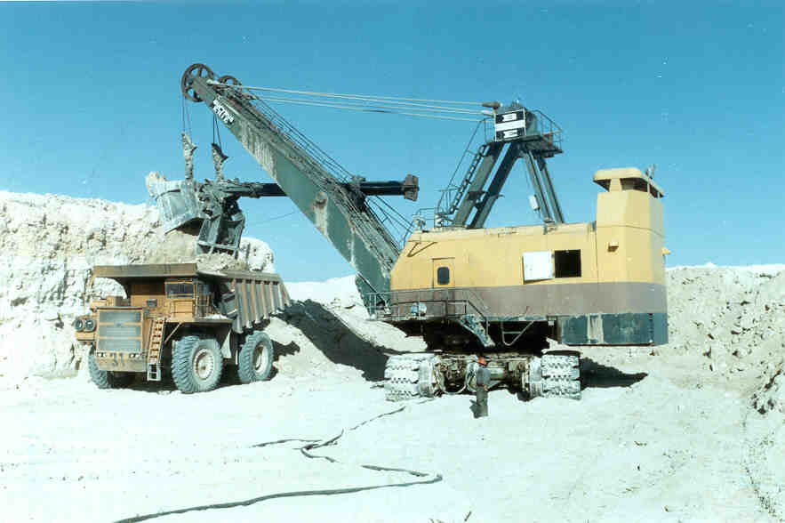
Taux de
Facturation
1291,09 DH/H
Longueur de
la flèche
14m

Vitesse de
Déplacement
1500 m/h
Poids total
408,6 T

Rendement
343m³/h

Capacité du
Godet
12,3 m³
Prix
D’acquisition
3.440.000DH
Date
D’acquisition
1971

la pelle bucyrus 280B est une machine travaillant en butte et destinée au décapage secondaire et au défruite des couches de phosphates. Elle est composée de deux parties
- la superstructure (plate forme tournante) :

C’est la partie superficielle qui supporte les éléments de machineries : le groupe électrique, la cabine de conduite,…
La flèche supportant le godet est fixe à la partie tournante lui permettant un rayon d’action.

- l’infrastructure (plate forme fixe) :

Elle supporte le poids de la plate forme tournante et assure la translation de la machine sur des chenilles et son orientation par la couronne d’orientation.

- Alimentation de la 280B :
Puisque les paramètres de la machine sont contrôlables et variables, la machine est à alimentation électrique sous la tension 5,5kv obtenue à partir des PSF (poste semi fixes 60kv/5.5kv).
Toutes les machines d’extraction pose un problème d’alimentation puisqu’elles sont constituées de deux parties l’une fixe et l’autre tournante, la liaison électrique est réalisée à travers un circulaire, dont les bagues sont fixées sur la partie inférieure, et les frotteurs sont fixés au dessous de la partie mobile de la machine, de ce fait lors du mouvement d’orientation l’alimentation est assurée par le contact glissant entre les bagues et les frotteurs.

Arrivée 5.5KV

- Disposition du matériel sur la machine :

La pelle utilise le principe de fonctionnement du groupe Ward Leonard qui devient classique pour la variation de la vitesse et du couple. elle est composée par différents mouvements qui lui permettent de réaliser ou accomplir a bien la tache qui lui est consacrée. Chaque mouvement est commande séparément. les différents mouvements sont :

- levage /translation
- orientation
- cavage
- braquage

La disposition du matériel sur la machine est comme suit :

- Mécanisme de fonctionnement :

Pour que la machine complète sa fonction, elle est amène à se déplacer, a s’orienter pour le cavage et le levage de la charge, des mécanismes varies permettent d’accomplir ses fonctions.

1. Mécanisme de levage :
Le mouvement du levage du godet de la machine 280B est assuré par le moteur a courant continu qui entraîne le tambour de levage par l’intermédiaire de deux réductions.Les caractéristiques du moteur d’entraînement a courant continu :

P: 750 hp
N: 720 tr/min
U: 465 volts

Le refroidissement se fait par le ventilateur (soufflante) entraîne par un moteur auxiliaire.

2. Mécanisme d’orientation :
L’orientation de la machine est effectuée par pivotement autour de la grande couronne horizontale solidaire a la base de la machine.
Le mouvement est transmis par deux systèmes identiques, chaque système est compose d’un moteur électrique d’entraînement et d’un réducteurs.
Ce mouvement permet le positionnement du godet pour le chargement ou le déchargement dans les différents points des tranches d’exploitation.
3. Mécanisme de cavage :
Le retrait et le cavage du bras de godet sont assures par un moteur a courant continu qui entraîne le tambour par l’intermédiaire d’un réducteurs.
4.Mécanisme de translation :
Le moteur a courant continu de levage permet aussi la translation et cela par l’intermédiaire de deux embrayages pneumatiques a membranes. Lorsque l’embrayage de translation est engage, automatiquement celui de levage est dégage et vice-versa. le moteur électrique entraîne le pignon a chaîne qui, par l’intermédiaire de trois couples conique et deux réducteurs, le mouvement est transmis au pont arrière de la machine.

- Préparation de la machine pour le fonctionnement :

Avant de commander le contacteur général de courant continu, il faut que les conditions suivantes soient remplies :

- présence de pression suffisante
- tous les champs moteurs doivent être alimentes pour éviter que l’un entre eux s’emballe.
- le contrôleur du conducteur doit être au point mort éviter un mouvement imprévu lors de la mise en marche.
- les soufflantes et auxiliaires doivent être en marche d’où nécessite du courant alternatif,
- l’échelle doit être montée pour la securite du personnel et de l’échelle elle-même
- Mouvement de levage :

- Système mécanique :

syst.
Mécaniq.e de translat.

syst.
Mécaniq. De levage

Moteur de levage
Embrayages
Freins

- Fonctionnement :

Pour effectuer un mouvement de translation on :

- Serre le frein de levage
- Desserre le frein de translation
- Embraye le système mécanique de translation au bout d’arbre du moteur.

- Mouvement Orientation :
1. Identification du mouvement orientation :

C’est le pivotement de la partie supérieure par rapport à la partie fixe. La rotation se fait dans les deux sens dans un angle de 360° et elle est assurée par deux moteurs.
2. Fonctionnement :

L’application du mouvement est exerce par le passage du courant continu avec l’intermédiaire de la fermeture du contact de courant continu EMC et la préparation de la commande frein orientation par l’intermédiaire d’un contact SBS qui existe donc la cabine du conducteur qui va choisir l’activation ou désactivation du frein d’orientation.
Toutes ces conditions permettent l’ouverture du frein et le passage du courant permet la fermeture du frein.
- Mouvement Cavage :

1. Identification du mouvement cavage :
L’opération de cavage consiste a enfoncer le godet dans le cas du phosphate afin de remplisse le godet.le retrait étant l’opération inverse qui consiste donc a ramener le godet vers la machine. Le moteur de cavage est installé sur le bras de levage.le mouvement est transmis a une crémaillère via un système poulie_courroie.
- Fonctionnement :

l’application du mouvement cavage est exerce par le passage du courant continu avec l’intermédiaire de la fermeture du contact de courant continu emc et la préparation de la commande frein cavage par l’intermédiaire d’un contact CBS qui existe donc la cabine du conducteur qui va choisir l’activation ou désactivation du frein de cavage.
Toutes ces conditions permettent l’ouverture du frein et le passage du courant permet la fermeture du frein.
- Mode opératoire du réglage de la machine :

- CONSIGNES GENERALES :

Avant d’arrêter la machine et commencer les Réglages il faut :
- Positionner la machine « godet par terre ».
- Aviser le service production pour l’arrêt de la machine.
- En cas de travaux la nuit s’assurer de l’état de l’éclairage.
- Procéder à un control visuel de l’ensemble génératrice et moteur
- Procéder à un control visuel de l’ensemble du câblage et contacteurs
- Préparation des appareils de mesures et cordons
  - ESSAIS ET REGLAGES DU MOUVEMENT DE LEVAGE :

    - Essais et réglages de l’excitatrice:
- Démarrer le groupe
- Démarrer le compresseur
- Placer un voltmètre de 0 à 150 volts aux bornes de l’excitatrice soit dans l’armoire à courant continu entre XP et XN.
- Régler la résistance du champ shunt de l’excitatrice
- Pour obtenir approximativement 125 volts «ceci à chaud » :

- Essais du contrôleur:
- Déposer les trois fusibles ECF des mouvements « levage cavage – Orientation ».
- Sur mouvement de levage, brancher un disjoncteur de 40 A à la place du fusible ECF, laisser le disjoncteur sur position OFF.
- Ponter les contacts ECR circuit continu (des trois mouvements).
- Placer un voltmètre de 0 à 150 V entre les polarités H15 et H16.
- Enclencher le courant continu, et ouvrir les freins.
- Le contrôleur, sur position point mort, on doit lire 0V à défaut régler Par l’accouplement du rhéostat HMS.
- Tirer la manette du contrôleur coté levage, la tension doit augmenter de 0 à 125 V avec la borne H15 positive.
- Inverser le sens du tirage de la manette, cote descente, on doit lire 125V avec H16 positive, à défaut régler par vis la butée de la Manette du contrôleur.
- Débrancher le voltmètre et brancher les polarités H15 et H16 après Déclenchement du courant continu.
- A la place du pont (TP13-TP130), brancher un milliard permettre de 0 à 100 mA en série avec la référence et enclencher le courant Continu.
- Régler le courant à la valeur donnée sur la feuille en manipulant les Rhéostats 10RH -11RH -12 RH (91mA).
- On règle 12RH pour obtenir un courant de référence approximatif.
- On règle 10 RH pour réglage fin en levage.
- On règle 11RH pour réglage fin en descente.
- Si Résultats satisfaisant : Noter tous les résultats obtenus, déclencher le continu, débrancher les appareils et remettre en état le circuit de référence.

- Après le contrôle de l’excitatrice
- Le réglage du contrôleur.
- Le réglage de la référence.
- Le réglage de la polarisation.
- Si ces résultats sont satisfaisants .Arrêter le groupe est passé aux essais
et réglage à vide
- ESSAIS ET REGLAGES DU MOTEUR PORTE GODET

- Le réglage du moteur de porte godet doit être fait jusqu’à ce que les deux conditions suivantes Soient satisfaites :
- Pendant le cavage, le couple sur le moteur doit être Suffisant pour tendre le câble et ne pas produire l’ouverture de la porte.
- A l’ouverture, le couple doit être suffisant pour Permettre l’ouverture de la porte.
- Ce couple du moteur dans les deux conditions ci-dessus peut être réglé de deux manières sur la résistance RE15.
- Augmenter le courant du champ moteur.
- Augmenter le courant d’induit avec réglage de la résistance RE15.

- LA MACHINE 45R :
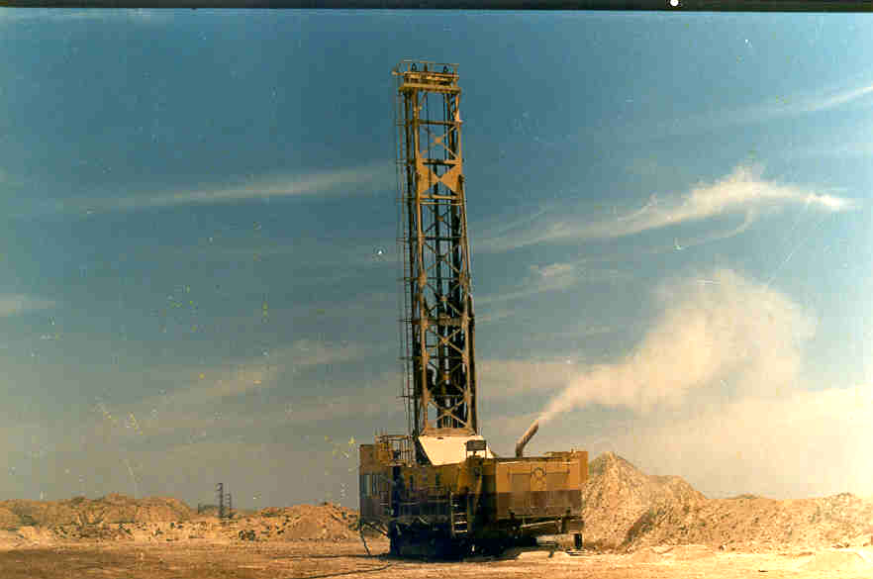

Prix et date d'acquisition ........................................................ 4.853.000 DH/80
Poids de la machine (sans outils) ............................................................ 65 t
Hauteur totale (derrick levé) ................................................................... 21 m
Hauteur utile du derrick .......................................................................... 18,65 m
Longueur de la tige de foration ............................................................... 13,5 m
Diamètre de la tige de foration ................................................................ 196,85 mm
Capacité de la machine en tiges .............................................................. 3
Course des vérins de stabilisation (Nbre 4) AV.& AR............... ............ 1,67 m - 1,37 m
Diamètre de foration ............................................................................... 228,6 mm
Vitesse de foration .................................................................................. 20 m/h
Vitesse de rotation maxi ......................................................................... 78 tr/mn
Vitesse de levage électrique ................................................................... 27,43 m/mn
Puissance du moteur de rotation (Nbre 1) ............................................. 65 HP (7)
Puissance du moteur de levage et de déplacement (Nbre 1) .................. 63 HP (4)
Puissance totale des moteurs auxiliaires (Nbre 7) ................................. 49 HP (7)
Puissance du compresseur principal ...................................................... 200 HP (4)
Puissance du compresseur auxiliaire ...................................................... 5 HP (7)
Débit du compresseur principal ............................................................. 27,8 m/mn
Pression soufflante ................................................................................. 2,81 Kg/cm¨
Effort de levage hydraulique .................................................................. 18 t
Effort de poussée hydraulique ................................................................ 31,75 t
Tension d'alimentation ........................................................................... 5500V (50 HZ)

- Présentation de la machine :

1. Généralité :
La Busyrus-ERIE 45R est machine d’extraction appelée sondeuse, elle participe à la première étape d’extraction de phosphate. La foration, c’est grâce à cette machine qu’on obtient des trous dont la profondeur dépende du niveau de phosphate et de diamètre 228 mm où sont logés des explosifs pour faire l’opération de sautage.

2. Description du fonctionnement :
La machine combine deux mouvements, la rotation de la tige et le fonçage de cette dernière à l’aide d’un moteur hydraulique.

3. Les mouvements de la machine :

Les mouvements que fait la machine sont relatifs à la tige :

- La rotation :
Faire tourner la tige à l’aide d’un moteur à courant continu, la tige est de 10m de longueur, et permet le passage de l’air comprimé soufflant les poussière et refroidissant le tricône.

Remarque :
Concernant le sens de rotation, il y’a deux sens de rotation, un pour la foration l’autre pour le dévissage des outil

- Levage et descente : déplacer verticalement la table où repose le moteur de rotation, et ainsi faire remonter ou descendre la tige. Grâce à un moteur asynchrone à rotor bobiné commander par un gradateur pour la variation de vitesse

- Le fonçage : la poussée de la tige dans le trous, cet effort à assuré par un moteur hydraulique, avant que la machine ne commence la foration il faut que la table soit horizontale, à l’aide de 4 vérins munis de sabots.

- La translation : le seul mouvement qui sert à déplacer la machine, il est assure par un transfert de mouvement du levage vers la translation.

- Mouvement de rotation :

Ce mouvement est assuré par un moteur à courant continu, à excitation séparée, avec une régulation de vitesse par amplistat dont les enroulement de travail sont insérées dans le pont alimentant l’induit du moteur.
L’inducteur est alimenté par un pont double complet diodes SER, les diodes sont protégée par suppresseurs SP contre les surtensions, l’action sur le couple se fait par shuntage de résistance mise en série avec l’enroulement inducteur CMR, à l’aide de l’interrupteur RFS :
→ RFS ouvert la résistance RE2 est complètement en série avec le bobinage inducteur, alors il y’a affaiblissement de champs par chute de tension au niveau de la résistance donc le couple est faible.
→ RFS fermé une grande portion de la résistance est shuntée d’où chute de tension moins importante, alors le champ est renforcé ce qui donne un couple fort.
L’inversion de sens de rotation est assurée par deux contacteurs de puissance MF et MR

1. Circuit de l’inducteur :

Une fois le pont alimenté il délivre une tension :
Uo= 1.35 Ueff
Uo= 1.35* 95= 128.25
Uo= 128 V
L’électrovalve Cde vérin d’air de tige est directement excitée.
C’est grâce au commutateur RMS que le conducteur peut commander l’inversion de sens de rotation du moteur.
Tableau de fonctionnement de RMS :

contacts | Droite |  | Pt mort | Gauche
contacts | ON | RUN | 0 | RUN | ON
4 | O | O | O | F | F
3 | F | F | O | O | O
2 | O | O | O | O | F
1 | F | O | O | O | O

Dans la position RUN, on prépare le sens de rotation en excitant soit le contacteur MF ou MR à travers les contacts fermés au repos du VCR qui ne peut être excité que si la tension induit atteint une tension bien déterminée. Il constitue aussi une protection contre l’inversion de sens de marche avant que la tension d’induit ne soit descendue à 60 V
On passant à la position ON, le contacteur RAC est excité dès que la temporisation du TDR est écoulée, et le RAC maintient le TDR excité

Remarque :
Il faut une temporisation pour que l’inversion du sens du flux de l’inducteur du moteur en courant continu soit terminé avant que le contacteur "RAC" se ferme.
La protection de le commande et de l’inducteur et assurée par un fusible MCF de calibre 35A.

2. Circuit de l’induit :

L’induit est alimenté par un pont double complet diodes, mais la variation de tension de sortie du pont se fait par un amplistat dont les enroulement de travail sont insérées dans les bras du pont.
La principe de l’amplistat est le même que celui dans le chapitre sur la 280B
La tension moyenne délivrée par le pont est :

Uo= 1.35*Ueff (réseau)
Uo = 1.35*440=594V
Alors la tension moyenne est environ 600V.
Le disjoncteur DRE6 à pour rôle la fermeture du circuit induit avant que le RAC soit excité, mais avec une chute de tension due à la résistance RE6 shuntée dès la fermeture du contact RAC. L’induit voit alors toute la tension du pont.
Le pont aliment le relais VCR à travers une résistance chutrice RE10, ce relais sert à empêcher l’inversion de marche du moteur avant que la tension de l’induit soit descendue à 60V.
3. Circuit de limitation de courant :

Elle consiste à mesurer la valeur du courant dans le circuit induit, si cette valeur dépasse la consigne régler par le circuit CEB les en roulements de limitation entre en jeu pour démagnétiser le circuit magnétique et augmenter l’impédance des enroulement de travail de l’amplistat
Le potentiel de la cathode est porté à une valeur positive par le pont CEB de l’ordre de 90 à 63 V alors elles sont bloquées tant que le potentiel de l’anode n’est pas supérieur à la cathode
Le dispositif TR joue le rôle d’un interrupteur lorsque la valeur du courant est inférieure à 220A courant de calage il est ouvert aussitôt la valeur du courant de calage atteinte ou juste dépassée alors le TR est fermé pour permettre l’alimentation du pont CBR qui affiche un potentiel supérieur à celui fixé sur la cathode les diodes sont alors passantes et permettent le passage du courant dans les enroulements de travail de l’amplistat

- Mouvement de levage :
Le mouvement de levage est assuré par un moteur asynchrone à rotor bobiné, avec une commande de marche en deux sens, l’un pour la foration l’autre pour le dévissage des outils de foration.
La vitesse du moteur de levage est contrôlée par un système de régulation, et ce pour la simple raison de la variation des conditions de fonctionnement du moteur de levage.
1. schéma Synoptique de puissance :

- Mode opératoire de la machine :

- MODE OPERATOIRE POUR L’ EQUIPPEMENT DE L’INDUIT DU MOTEUR DEROTATION DE LA 45R:

1. Coté collecteur :

- Mise du chicane dans le boitée.
- Mise en place (dans le boiter) du roulement 6315 en utilisant un jet de bronze et marteau.
- Mise en place du cache (11) du boitée du roulement et fixation.
- Mise en place de l’ensemble boitée après échauffement à une température de=120°c. (17+16++15+11).
- Apres refroidissement du boîtier, dévissage et dépose du cache du boîtier (11).
-Mise en place et fixations de roulement (14).
- Graissage du roulement.
- Remis en place et fixation du cache du boitée.

2. Coté pignon d’attaque :

1. Mise en place du cône du ventilateur après échauffement (19).

2. Mise en place de la bague intérieure (entretoise) (41) (échauffement).

3. Mise en place de la bague du roulement (22) (NJ315).

4. Mise en place du ventilateur+fixation (20).

5. Contrôle de l’état de l’arrêt d’huile (remplacement si nécessaire) (21).

6. Mise en place (dans la jupe 42) du roulement (23) NJ315 en utilisant le jet de bronze.

7. Graissage du roulement (23).

8. Mise en place du cache du boîtier+serrage des vis.

9. Freinage des vis de fixation du boîtier.

10. Mise en place du pignon d’attaque.

11. Mise en place du frein de l’écroui du pignon d’attaque.

12. Serrage de l’écroui (messe+clé à frapper + = 70).

13. Freinage de l’écroui du pignon d’attaque.

- MODE OPERATOIRE POUR L’ÉQUIPEMENT DU MOTEUR
DE LEVAGE DE LA 45R :

1. Nettoyage du stator et rotor.

2. Mesuré d’isolement du rotor et du stator.

3. Remontage des flasques intérieurs.

4. Remontage des roulements (6320-6314).

5. Freinage roulement6320 (cote réducteur).

6. Graissage des roulements.

7. Mise en place du rotor dans stator.

8. Remontage des flasques intérieurs.

9. Branchement du circuit rotorique.

10. Mise en place du pignon d’attaque.

11. Serrage de l’écrou et freinage par l’intermédiaire d’une clé à frappe (63).

12. Mise en place des balais du rotor.

13. Attachement des câbles statiques.

14. Mise en place et fixation de la génératrice tachymétrie

15. Mise en place et fixation de la soufflante de levage.

- Définitions :

- La fiabilité :

La fiabilité est l’aptitude d’un dispositif à accomplir une fonction requise dans des conditions données pour une période de temps donnée.
Un dispositif qui accomplit une fonction requise dans des conditions données pour une période de temps donnée est un dispositif qui fait ce qu’on veut qu’il fasse, c’est un dispositif efficace. Pour être fiable un système doit être efficace mais cela ne suffit pas, il faut qu’on puisse prévoir qu’il va être efficace. Un système peut avoir été efficace sans avoir été fiable, si on n’avait pas de raison de prévoir qu’il serait efficace. En oubliant de mentionner la prédictibilité, les commissions électrotechniques définissent l’efficacité mais pas la fiabilité.

- la disponibilité :

La disponibilité est la probabilité de bon fonctionnement d’un dispositif à l’instant t.

Après avoir acquit un rapport des arrêts enregistrés par la permanence maintenance ce rapport résume toutes les interventions avec leurs temps d’arrêt on a saisi des données suivant le canevas (service = M-E-D ; Panne ; Descriptif de panne ; Temps d’arrêt et la date)
A fin de simplifier l’étude, et en vue de cibler les organes qui influent sur la disponibilité et fiabilité du parc matériel, on a procédé à partager les machines et engins étudiés en systèmes fonctionne
- MACHINE 280B2 :
En se basant sur l’historique des arrêts électriques de la l’année 2005 , les arrêts ont été scindés par « système » afin de cibler les zones à problèmes. Ci après le partage de la machine.
1. Partage De La Machine 280b2 :
Pour simplifier cette étude statistique, la machine a été subdivisée en sept systèmes fonctionnels :
-Circuit d’alimentation (groupe WL⇒génératrice ; moteur asynchrone. transformateurs…) : Tout ce qui est relatif à l’alimentation de la machine en énergie électrique alternative & au groupe d’excitation.
-Levage,Translation,Cavage et Orientation : : Les quatre entités motrices de la machine.
→ Circuit Puissance : caractérisés par les actionneurs de ces Mouvements (Moteurs)
→ Circuit Commande : commande & régulation des mouvements.

-Circuit air comprimé (compresseurs, conduites, …).

-Auxiliaires (automates, climatisation, moteurs soufflantes+soufflantes, câble godet moteur porte godet, godet…) : Tout ce qui est auxiliaire au parties décrites auparavant.

2. ETUDE TEMPORELLE (disponibilité) :

Pour suivre l’évolution des pannes de la machine 280B2 on a besoin d’un rapport journalier (l’historique de l’année) qui résume les interventions,le temps d’arrêt et le service concerné (mécanique, électrique ou dragline).
Cette étude se base sur le temps d’arrêt dû à chaque panne trié par système. Ainsi, on détermine la durée totale d’arrêt par système.

Le graphe ci-dessous présente les pannes fréquentes durant l’année 2005 :

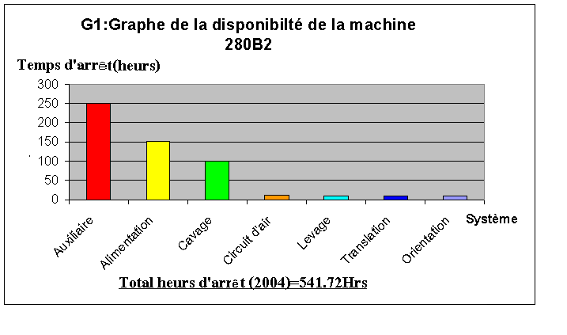
D’après le graphe G1 on observe que les systèmes critiques sont les suivants :

- Auxiliaire (250heurs)
- Alimentation (150heurs)
- Cavage (100heurs)
Ces trois systèmes occupent 500heurs et les autres systèmes ont 41,72heurs donc il faut concentrer l’étude sur ces 3 systèmes et trouver des actions adéquates pour diminuer le temps d’arrêt et par conséquent améliorer la disponibilité de la machine

- ETUDE CRITIQUE :

- Système auxiliaire :

En ce qui concerne le système auxiliaire on a trouvé que les éléments qui causent la perte de la disponibilité sont les soufflantes.
A quoi sert une soufflante ?
Combien de soufflantes installées dans la machine ?
Combien de réserve ?

Le nombre de soufflantes installées dans la machine est sept soufflantes
(Trois pour la pressurisation, une soufflante pour le levage,deux pour l’orientation et une pour le cavage.)Il y a deux soufflantes dans la réserve (une soufflante pour levage et une pour l’orientation et le cavage)).

- Système Alimentation :

Pour le système d’alimentation le procédure de coupure du courant pour mouvement de câble occupe un temps très important 90% de temps d’arrêt.

3.ETUDE FREQUENCIELLE (Fiabilité) :

L’étude de la fiabilité est basée sur un recensement du nombre d’arrêts pour chaque système.
Le graphe suivant présente le nbre d’arrêt de chaque système :

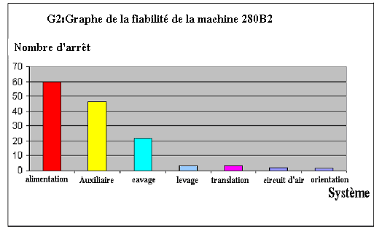
D’après le graphe les systèmes alimentation, auxiliaire et cavage occupe un nombre très important d’arrêt de la machine donc ils attaquent la fiabilité de la machine pour rendre la machine fiable il faut agir sur ces trois systèmes
Remarque :
L’étude critique de ces trois systèmes est déjà faite dans la patrie précédente (disponibilité)

- LA MACHINE 45R5 :
1. PARTAGE DE LA MACHINE : Pour simplifier l’étude statistique, la machine a été subdivisée en sept systèmes fonctionnels :
-Alimentation : Tout ce qui est relatif à l’alimentation de la machine en énergie électrique alternative.
-Levage ⇒Electrique.
-Rotation ⇒ Electrique.
-Translation ⇒ Electrique.
-Fonçage (tige de foration) ⇒ hydraulique.
-Circuit air comprimé.
-Auxiliaires (rotoclone, soufflante, crabot…).

2.ETUDE TEMPORELLE (disponibilité) :
Le graphe ci-dessous présente les pannes fréquentes avec le temps d’arrêt de la machine 45R5 durant l’année 2004
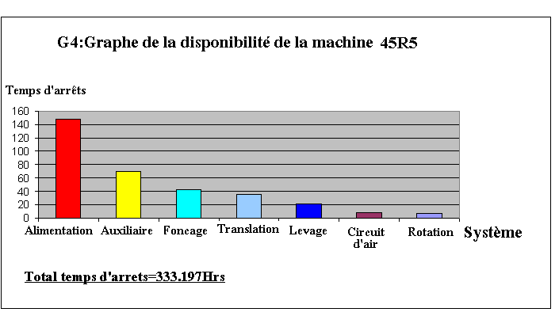

D’après le graphe G3 on observe que les systèmes critiques sont les suivants :

- Alimentation (145heurs)
- Auxiliaire (70heurs)
Ces deux systèmes occupent 215heurs et les autres systèmes occupent 105.169heurs donc il faut concentrer l’étude sur ces 2 systèmes et trouver des actions adéquates pour diminuer le temps d’arrêt et par conséquent améliorer la disponibilité de la machine 45R5
- ETUDE CRITIQUE :

        - Système auxiliaire :

L’élément qui cause la perte de la disponibilité dans la machine 45R5 est le rotoclone
A quoi sert un rotoclone?
Combien de rotoclone installées dans la machine ?
Combien de réserve ?
Le rotoclone est un moteur de 10HP son rôle est le dépoussiérage de la table commandé volontairement par le conducteur lorsqu’il y a trop de poussier le nombre de rotoclone installés dans la machine est 1 rotoclone.
Il n’y a aucun rotoclone dans la réserve.

        - Système alimentation :
Pour le système d’alimentation le procédure de coupure du courant pour mouvement de câble occupe un temps très important 80% de temps d’arrêt.
3.ETUDE FREQUENCIELLE (Fiabilité) :
Le graphe suivant présente le nbre d’arrêt de chaque système :

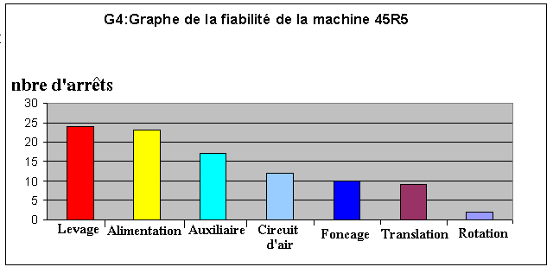

D’après le graphe les systèmes levage alimentation et auxiliaire occupent un nombre très important d’arrêt de la machine donc ils attaquent la fiabilité de la machine pour rendre la machine fiable il faut agir sur ces trois systèmes
Remarque :
- Le système levage a un nombre d’arrêt très important même s’il a un temps petit.
- L’étude critique de système alimentation et auxiliaire est déjà faite dans la patrie précédente (disponibilité).

  - LA MACHINE P&H2 2300 :

1. Partage de la machine en systèmes fonctionnels :

-Circuit d’alimentation
-Levage.
-Translation.
-Cavage.
-Orientation.
-Auxiliaires(automates,climatisation,moteurs soufflants, câble godet moteur porte godet, godet…).
-Circuit air comprimé (compresseurs, conduites, électrovalves,…).

2. ETUDE TEMPORELLE (disponibilité) :

Le graphe suivant nous donne l’évolution des pannes et leurs temps d’arrêt :
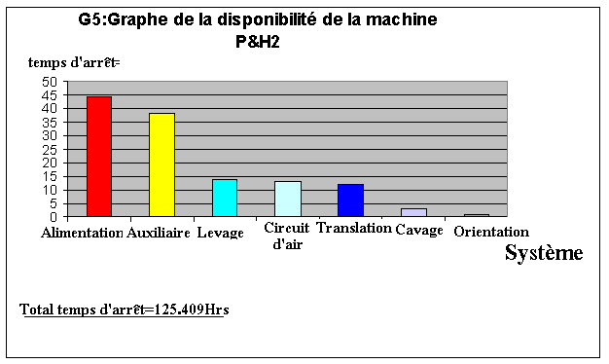

D’après le graphe G5 on observe que les systèmes critiques sont les suivants :

- Alimentation (44heurs)
- Auxiliaire (38heurs)
Ces deux systèmes occupent 86heurs et les autres systèmes occupent 39,409heurs donc il faut concentrer l’étude sur ces 2 systèmes et trouver des actions adéquates pour diminuer le temps d’arrêt et par conséquent améliorer la disponibilité de la machine P&H2

- ETUDE CRITIQUE :

- causes électriques :

      - Système d’alimentation :
Pour le système d’alimentation la procédure de coupure du courant pour mouvement de câble occupe un temps très importan donc il faut agir sur ce procédure et diminuer son temps d’arrêt pour qu’on puisse améliorer la disponibilité de la machine P&H 2300.
    - Système Auxiliaire :
En ce qui concerne le système auxiliaire on a trouvé que les éléments qui causent la perte de la disponibilité sont les moteurs soufflants.
Le nombre de soufflantes installées dans la machine est 9 moteurs soufflants
(Trois soufflantes pour la pressurisation, deux pour le levage, deux soufflantes pour l’orientation et 1 pour le cavage et 1 pour translation.)Il y a 3 dans la réserve (1 soufflante pour levage et 1 pour translation et 1 pour le cavage).

3. ETUDE FREQUENCIELLE (Fiabilité) :
Le graphe suivant présente le nbre d’arrêt de chaque système :

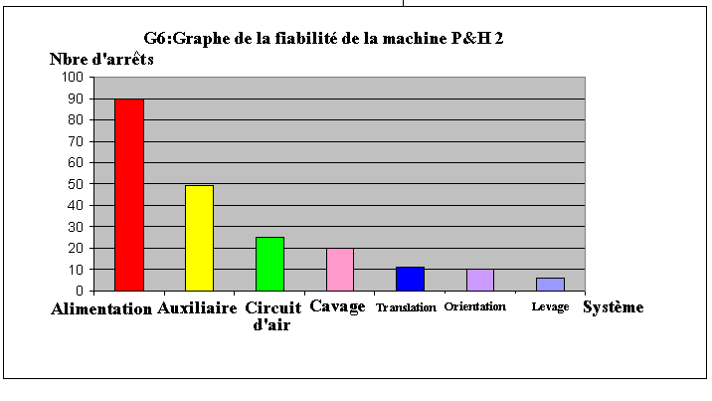
D’après le graphe les systèmes alimentation et auxiliaire occupent un nombre très important d’arrêt de la machine donc ils attaquent la fiabilité de la machine pour rendre la machine fiable il faut agir sur ces deux systèmes
Remarque :
- L’étude critique de système alimentation et auxiliaire est déjà faite dans la patrie précédente (disponibilité).

- LA MACHINE 280B2 :

    - Système auxiliaire :
Les arrêts du système auxiliaire affectent la disponibilité de la machine de 45% D’après le détail des arrêts la plus part des arrêts dus aux moteurs soufflants .
MOTEURS AUXILIAIRES INSTALLES ET RESERVES

 | Moteur soufflante levage | Moteur soufflante cavage | Moteur soufflante orientation | Moteur soufflante translation
Quantité installée | 02 | 01 | 02 | 01
Quantité réserve | 01 | 01 | 00 | 01

Donc les solutions proposées sont :
-l’ajout des moteurs soufflantes comme réserve :
⇒Deux moteurs un pour la levage et l’autre pour et orientation.
-Changement de la protection (thermique à chauffe bilam par un relais électronique)
    - Système Alimentation :

Les arrêts du système d’alimentation affectent la disponibilité de la machine de 40% D’après le détail des arrêts, la plus part des arrêts dus à la coupure de courant pour mouvement de câble.

- Procédure actuelle de coupure de courant pour mouvement de câble (le temps total = 2,5 heurs en moyenne pour chaque mouvement) :

    - L’agent d’exploitation responsable du mouvement de câble informe la permanence maintenance.
    - La permanence maintenance avise les électriciens, les électriciens se déplacent sur place.
    - La permanence maintenance informe la permanence production que la machine doit s’arrêter.
    - La permanence production avise les conducteurs des machines concernées par la coupure.
    - La permanence production donne l’accord à la permanence maintenance.
    - La permanence maintenance donne l’ordre de mission et informe les électriciens
    - Intervention :
-débranchement des boites PLM des câbles.
-branchement/débranchement des câbles.
-enterrement des câbles.

    - Le chemin inverse pour rétablir l’électricité à la machine concernée.
-On remarque d’après le descriptif de la procédure du mouvement de câble que c’est une opération compliquée pour raison de mesure de sécurité.
-les gains en temps q’on peut apporter sont purement de nature organisationnel et anticipatif. En d’autres termes, l’agent responsable du mouvement de câble doit, avant de lancer l’ordre de coupure du courant, préparer l’enterrement cheminer le câble et approcher les prises en avance du coté de la machine d’une part et d’autre part les électriciens doivent être en place pour exécuter la coupure.
Ainsi, le temps d’arrêt sera minimisé au moins une demi heure pour chaque coupure de courant donc 20% de temps total.

- LA MACHINE 45R5 :

    - Système auxiliaire :
D’après le détail des arrêts la plus part des arrêts dus au rotoclone .Donc les solutions proposées sont :

-l’achat d’un rotoclone comme réserve.
- Entretien Systèmatique Du Rotoclone Chaque 2 Mois.

    - Système Alimentation : même chose que la machine 280B2 (voir la page précédente)

- LA MACHINE P&H 2 :

    - Système Alimentation : même chose que la machine 280B2

    - Système auxiliaire :
Les arrêts du système auxiliaire affectent la disponibilité de la machine P&H 2 de 35% D’après le détail des arrêts la plus part des arrêts dus aux moteurs soufflants .
Donc les solutions proposées sont :
-l’ajout des moteurs soufflants comme réserve :
⇒5 moteurs : un moteur pour chaque mouvement

LES TRAVAUX EFFECTUES

-Dépose d’un moteur asynchrone tri phase soufflante qui permet à refroidir le collecteur ou le moteur de translation de la machine P&H2 après la
Réparation des phases.
-Entretient d’un climatiseur.

-Emplacement d’une courroie d’un compresseur entraîné par le moteur principale diesel
-L’installation de câble et canalisation d’un automate sur la machine de 280b2 suivant les entrées et les sorties câble arme contient 19 fils de 2.5 mm.

-Déposer l’induit d’un moteur à courant continu qui entraîne une roue d’un camion.

-Changement de trois compresseurs d’un camion lectra haul.

-Démontage d’un compresseur.

-Entretien d’un poste de soudure miller entraîné par un moteur diesel ayant les caractéristiques suivantes 1800 tr/min u 170 i max 3000a. Plus la réparation de ce dernier.

-Elimination d’une fuite dans le condenseur d’un climatiseur.

CONCLUSION :

Ce stage m’as permis de bien développer mes connaissances techniques et pratiques, et de s’intégrer dans le domaine du travail, et avoir une idée sur la nature de la relation existé entre le personnel qui se base sur la disponibilité, la serviabilité et la compréhension, et aussi prenant une vision sur le poste d’un technicien supérieur au sein de l’entreprise.
Il m’a permis aussi d’adapter à un monde de carrière qui est tout à fait nouveau pour me compléter les connaissances que je les ai acquis au cours de la formation et mesurer mes acquis.
Le service PMK/PC/LE- 316 est une base solide d’apprentissage grâce à la diversité de ses activités et je m’ai approuvé cette considération en profitant de la compétence et la collaboration de l’ensemble du personnel de ses services.
Les différentes études réalisées au terme de ce stage nous ont permis d’identifier les facteurs qui agissent sur la disponibilité électrique du parc matériel. L’étude des arrêts a fait surgir d’autres ensembles provoquant 60% des arrêts électriques dont 80% est causée par le système d’alimentation et le système auxiliaire.
Aussi, l’ensemble de ces études nous ont permis d’atteindre les résultats suivants:
- Bien comprendre le fonctionnement des machines.
- L’Etude de la disponibilité & fiabilité des machines et trier les systèmes qui affectent la disponibilité des machines
- Trouver des actions adéquates pour améliorer la disponibilité des machines

